МІНІСТЕРСТВО ОСВІТИ І НАУКИ УКРАЇНИ

НАВЧАЛЬНО-НАУКОВИЙ КОМПЛЕКС

«ІНСТИТУТ ПРИКЛАДНОГО СИСТЕМНОГО АНАЛІЗУ»

НАЦІОНАЛЬНОГО ТЕХНІЧНОГО УНІВЕРСИТЕТУ УКРАЇНИ

«КИЇВСЬКИЙ ПОЛІТЕХНІЧНИЙ ІНСТИТУТ»

КАФЕДРА МАТЕМАТИЧНИХ МЕТОДІВ СИСТЕМНОГО АНАЛІЗУ

Лабораторна робота №3

З дисципліни «Комп’ютерні мережі»

**Виконала:** *студент 3-го курсу гр. КА-77*

*Шепель І.О.* **Прийняв:** *Кухарєв С.О.*

***Київ 2020р.***

**Контрольні запитання:**

1. Знайдіть запит та відповідь DNS, який протокол вони використовують, UDP або TCP? Який номер цільового порта запиту DNS? Який номер вихідного порта відповіді DNS? **User Datagram Protocol, Src Port: 26001, Dst Port: 53**
2. На який адрес IP був відправлений запит DNS? Чи є цей адрес адресом локального сервера DNS? **192.168.1.1, так**
3. Проаналізуйте повідомлення із запитом DNS. Якого «Типу» цей запит? Чи вміщує цей запит деякі можливі компоненти «відповіді»? **А, так dns.response_in == 11**
4. 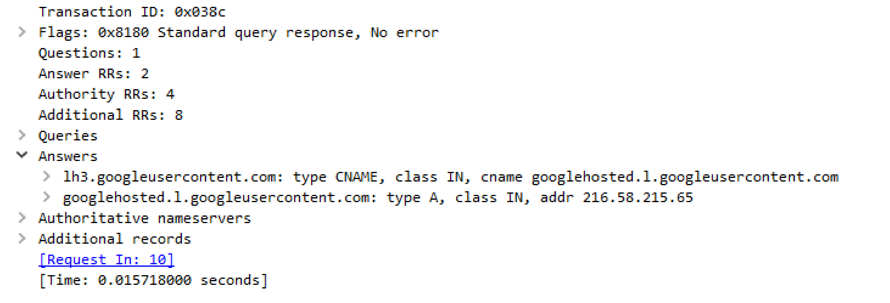Дослідіть повідомлення із відповіддю DNS. Яка кількість відповідей запропонована сервером? Що вміщує кожна з цих відповідей?
5. Проаналізуйте повідомлення TCP SYN, яке відправила ваша робоча станція після отримання відповіді сервера DNS. Чи співпадає цільова IP адреса цього повідомлення з одною із відповідей сервера DNS? **Так 216.58.215.65**
6. Чи виконує ваша робоча станція нові запити DNS для отримання ресурсів, які використовує документ, що отримав браузер? **Так**
7. Яким був цільовий порт повідомлення із запитом DNS? Яким був вихідний порт повідомлення із відповіддю DNS? **User Datagram Protocol, Src Port: 26626, Dst Port: 53**
8. На яку IP-адресу був направлений запит DNS? Чи є ця адреса адресою вашого локального сервера DNS за замовчанням? **192.168.1.1 так**
9. Дослідіть повідомлення із запитом DNS. Якого «типу» був цей запит? Чи вміщує цей запит деякі можливі компоненти «відповіді»? **АААА, так dns.response_in == 9**
10. Дослідіть повідомлення із відповіддю DNS. Скільки записів із відповідями було запропоновано сервером? З чого складається кожна із цих відповідей?

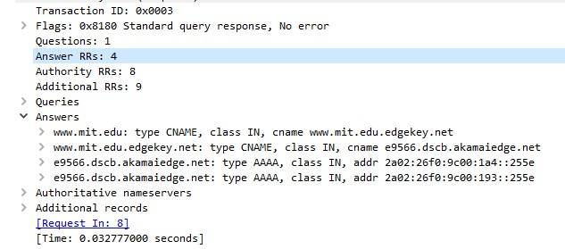

1. На яку IP-адресу був направлений запит DNS? Чи є ця адреса адресою вашого локального сервера DNS за замовчанням? **192.168.1.1 так**
2. Дослідіть повідомлення із запитом DNS. Якого «типу» був цей запит? Чи вміщує цей запит деякі можливі компоненти «відповіді»? **PRT,NS так**
3. Дослідіть повідомлення із відповіддю DNS. Скільки записів із відповідями було запропоновано сервером? Які сервери DNS були запропоновані у відповіді? Сервери були запропоновані за допомогою доменного імені, адреси IP або й того й іншого?

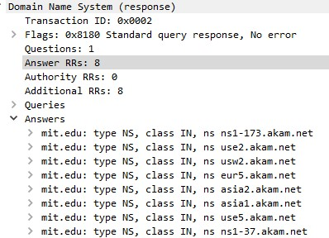

**за допомогою доменного імені.**

1. На яку IP-адресу був направлений запит DNS? Чи є ця адреса адресою вашого локального сервера DNS за замовчанням? Якщо ні, то якому доменному імені відповідає ця IP-адреса? **18.0.72.3 ні**
2. Дослідіть повідомлення із запитом DNS. Якого «типу» був цей запит? Чи вміщує цей запит деякі можливі компоненти «відповіді»? **А, АААА,PTR, ні**
3. Дослідіть повідомлення із відповіддю DNS. Скільки записів із відповідями було запропоновано сервером? З чого складається кожна з цих відповідей?**Відповідь не була отримана.**

**Висновки**: при виконанні роботи я познайомилась з DNS, з’ясувала адресу свого DNS -локального сервера, познайомилась з форматом DNS-записів.